Revision Cal 4

Additional : type of matrix

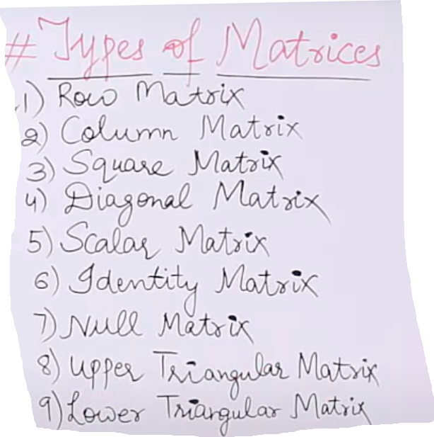

Tìm lower triangular matrix :

Phải là ma trận vuông

Các số ở trên đường chéo =0

1.LU Factorization( phân rã ma trận )

Giả sử A là ma trận m*n, đôi khi được viết dưới dạng

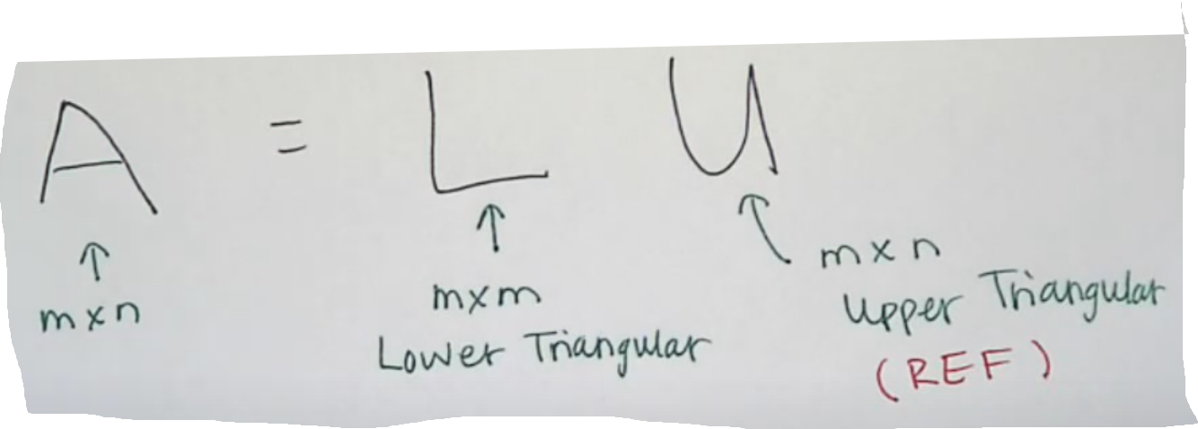

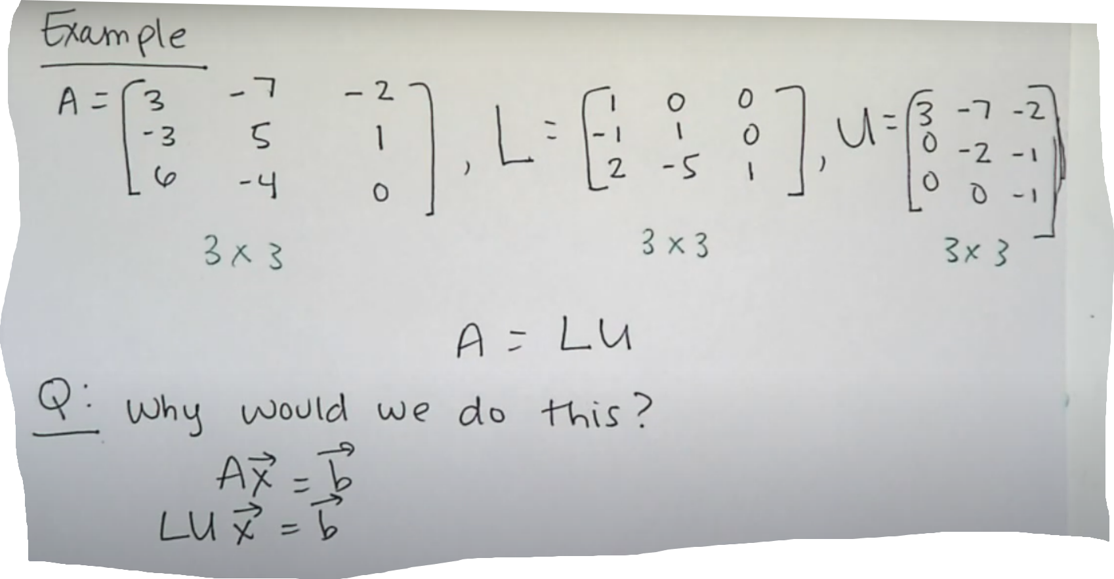

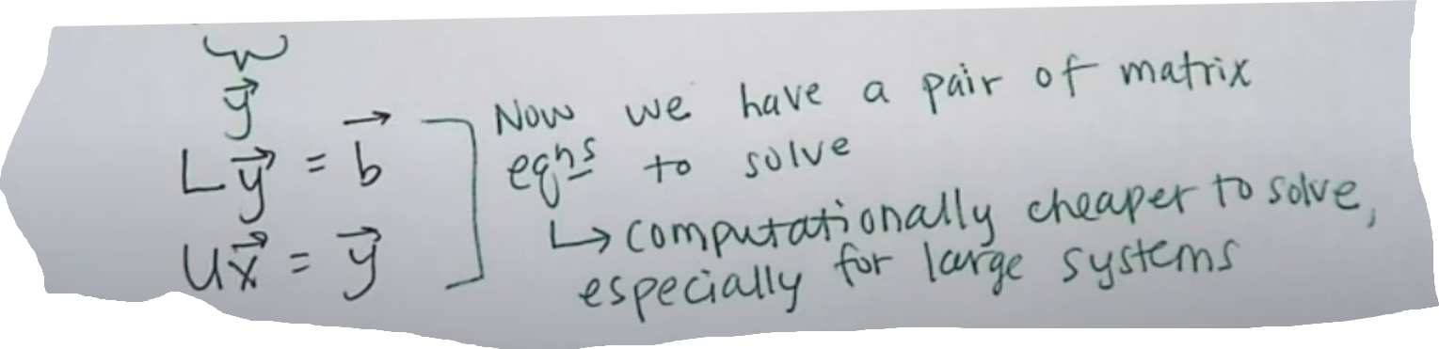

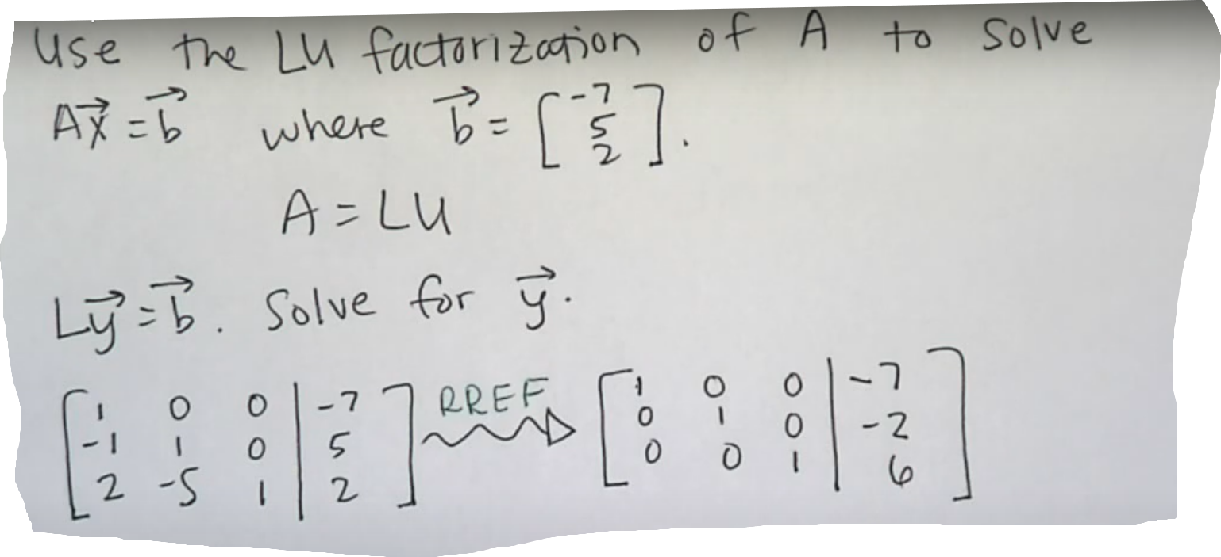

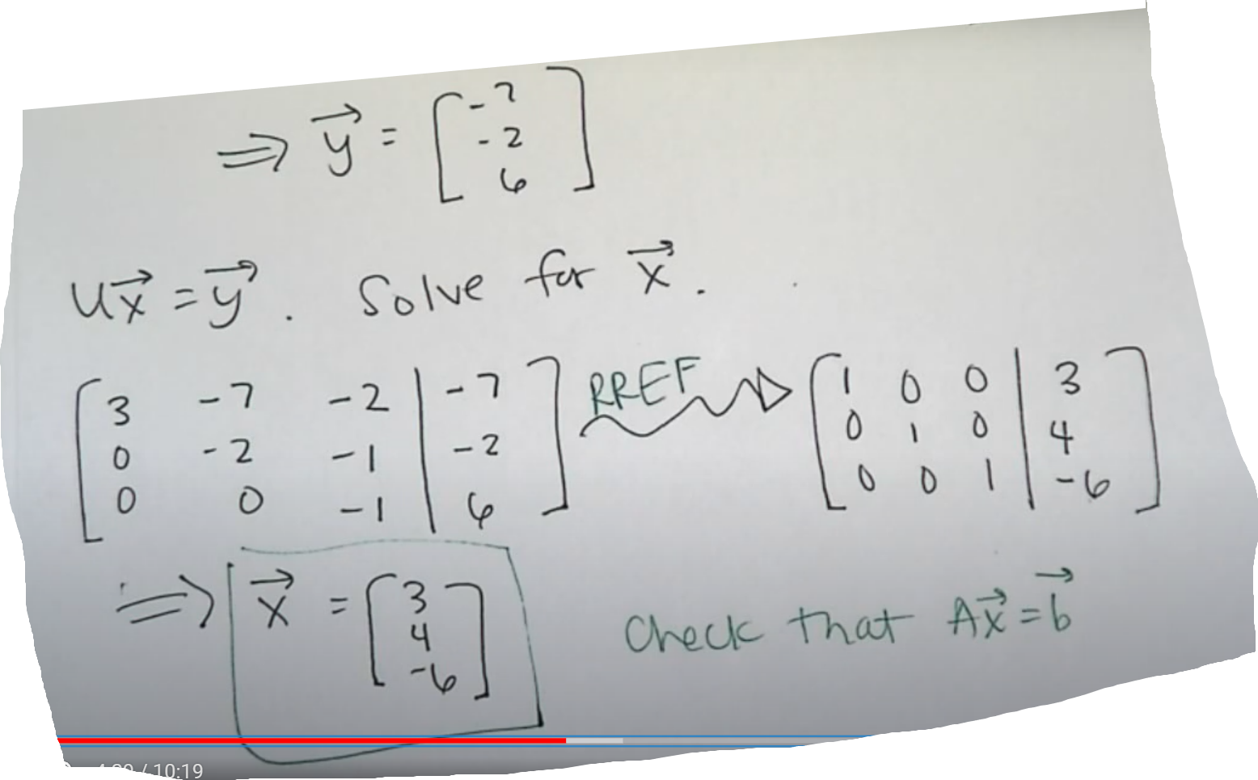

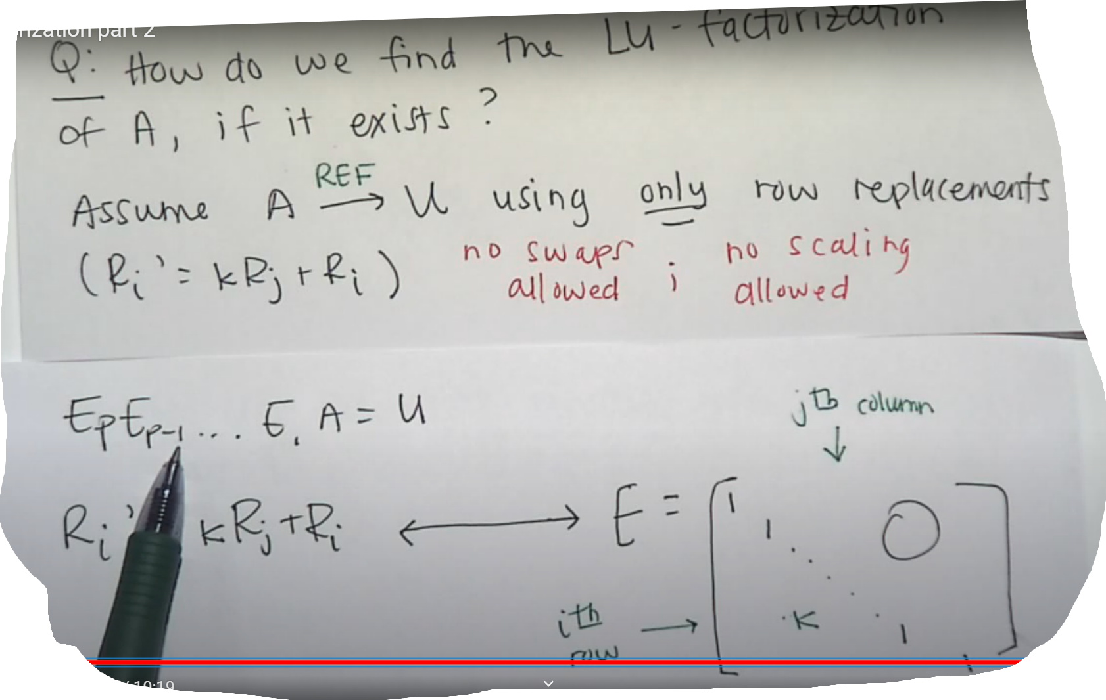

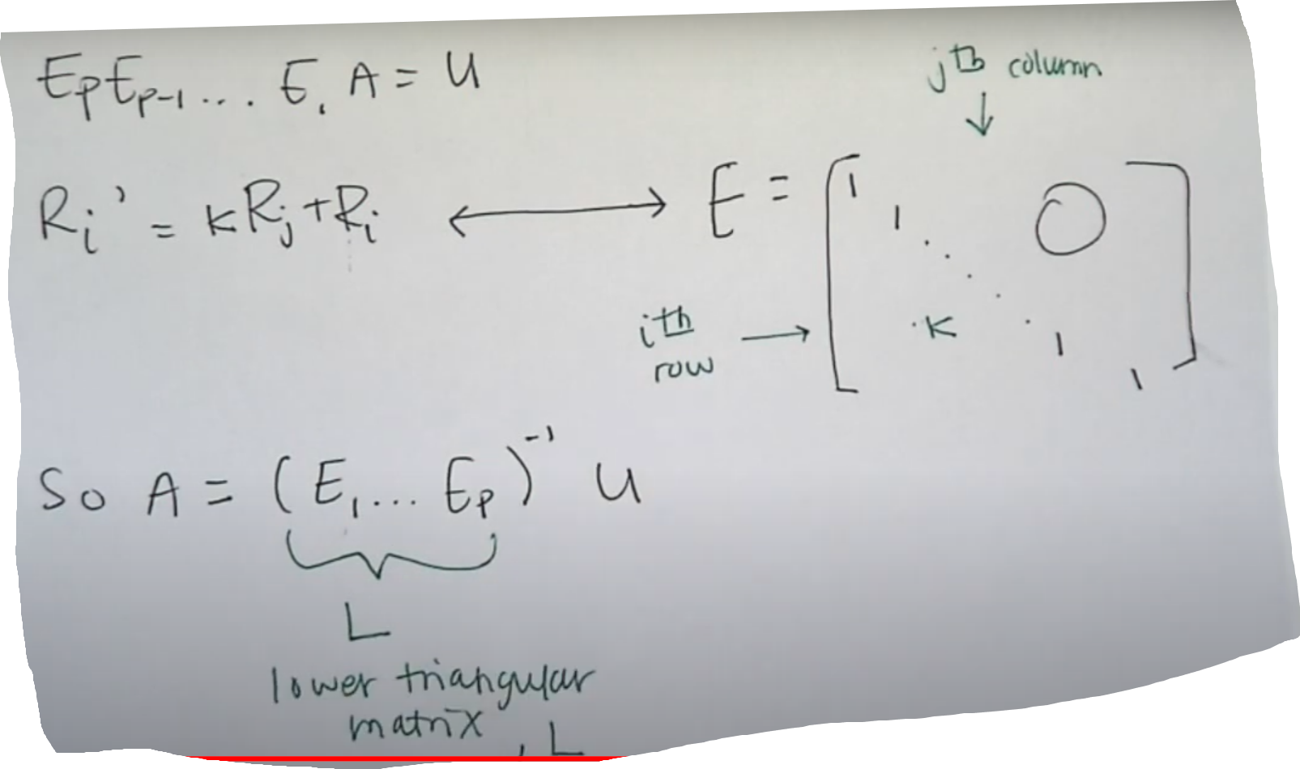

Dang 1: Sử dụng LU để giải phương trình

Tìm LU

Giải Ly=b

Giải Lx=y

Ta được kết quả là x

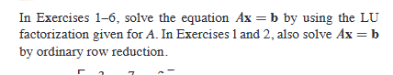

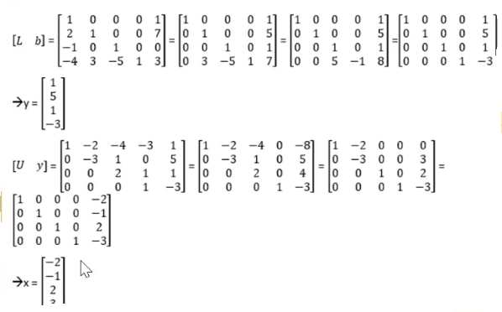

Dạng 2: Cho 1 ma trận , tìm L, U

Biến đổi hàng → ma trận tam giác trên ( upper triangular matrix) → U

Giữ cột pivot xuống 1 ma trận mới để tìm L ( ma trận tam giác dưới ) . ma trận L phải là số 1 ở đường chéo chính

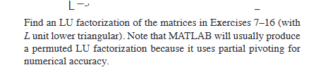

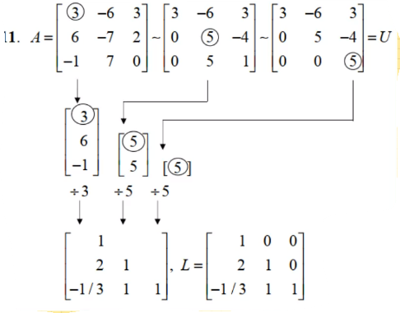

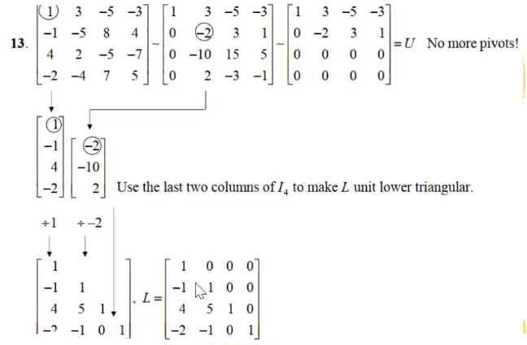

Dạng 3:

2. Subspace of $R^{n}$

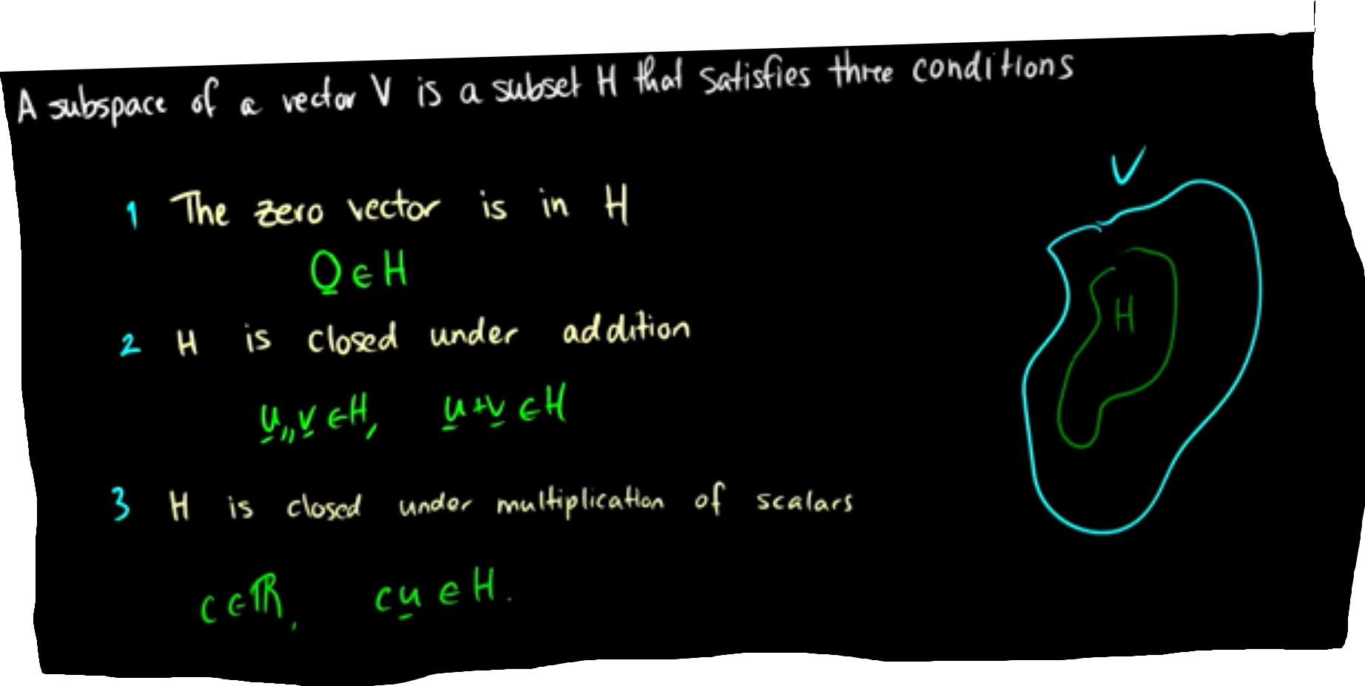

2.2 Vector 0 la mot tap con cua $R^{n}$

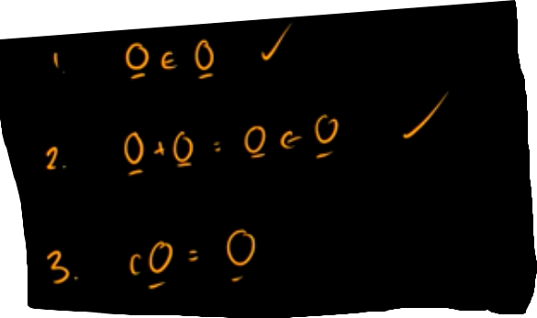

2.3 Bao của vector trong không gian con

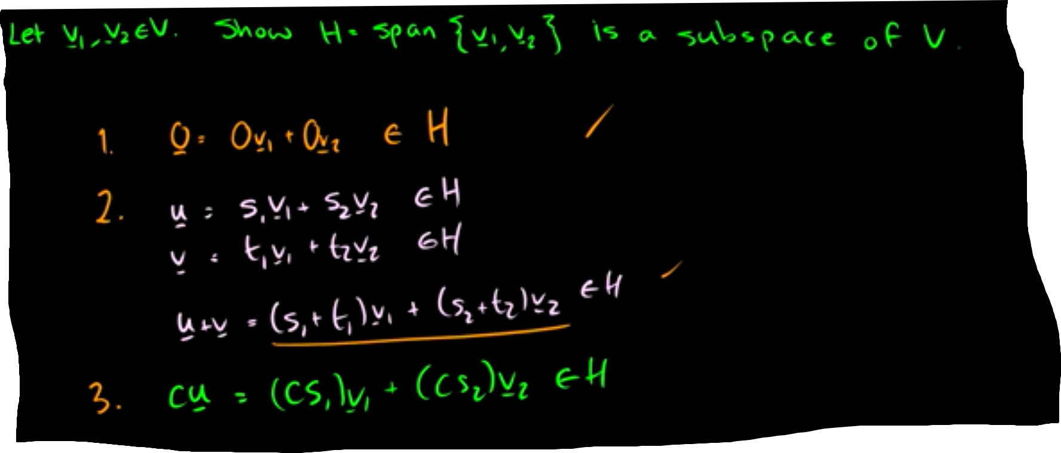

Mở rộng với nhiều bao vector {v1,…vp}

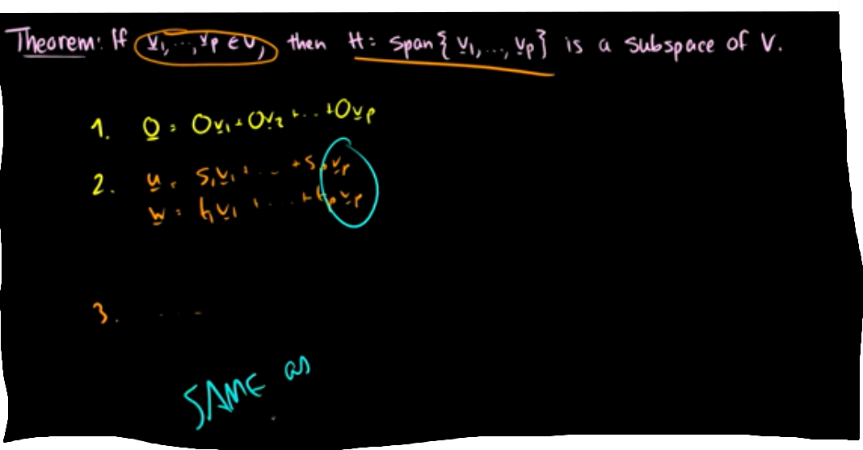

Ví dụ 1: không gian W , tìm bao tuyến tinh của W

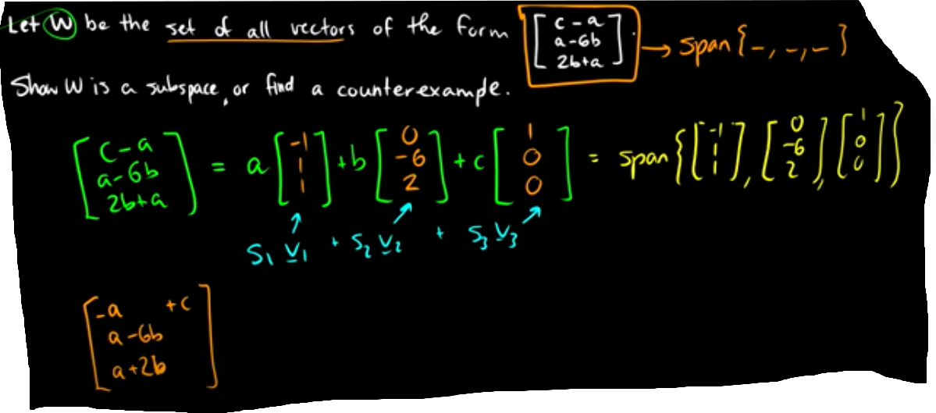

Ví dụ 2: bài tập true false

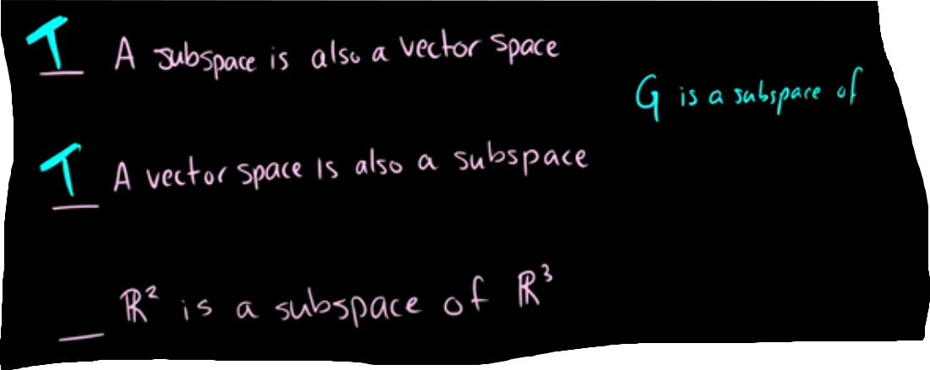

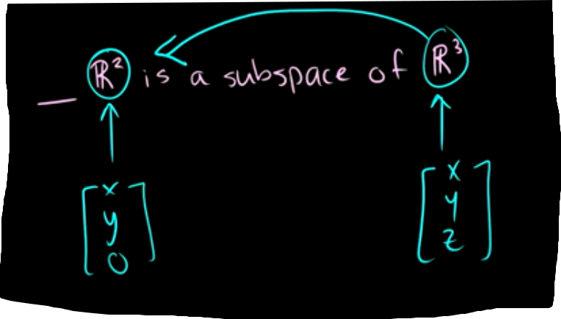

Exercise 1.8

Dạng 1: xác định vector có phải không gian con được tạo ra từ 2 vector

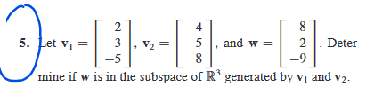

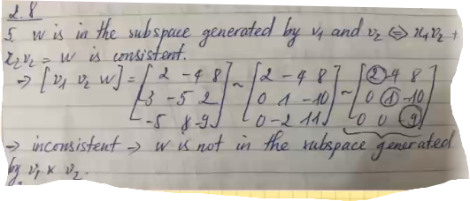

Dạng 2: câu hỏi ghép

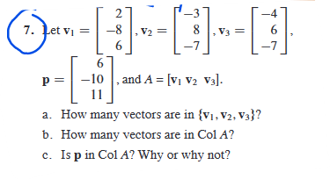

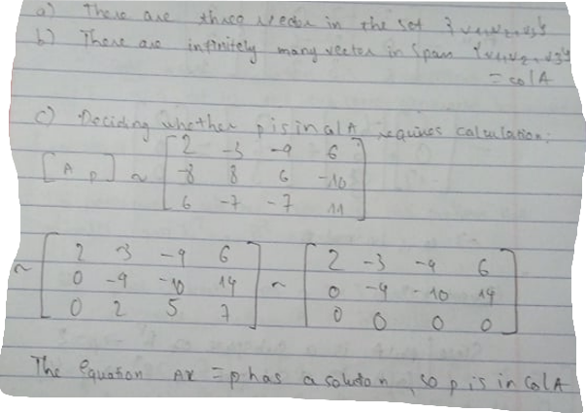

Dạng 3: xác định xem vector có trong nul hay không

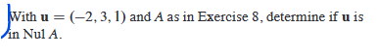

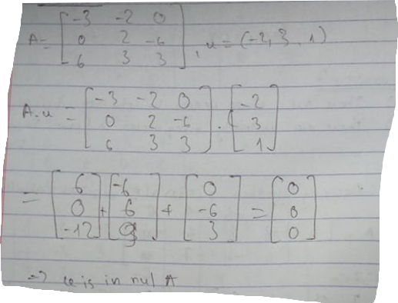

Dạng 4: Tập các cột có là cơ sở cho không gian r3 hay không

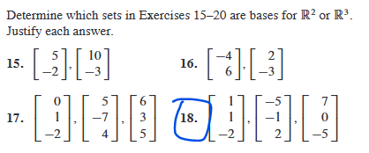

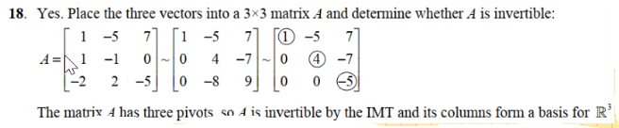

3. Null space

3.1 Định nghĩa

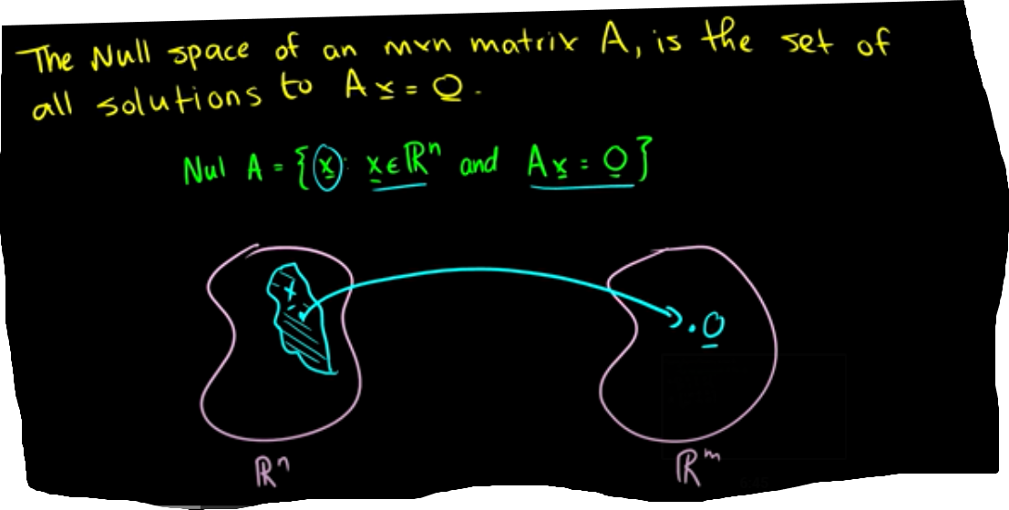

3.1.1 Ví dụ

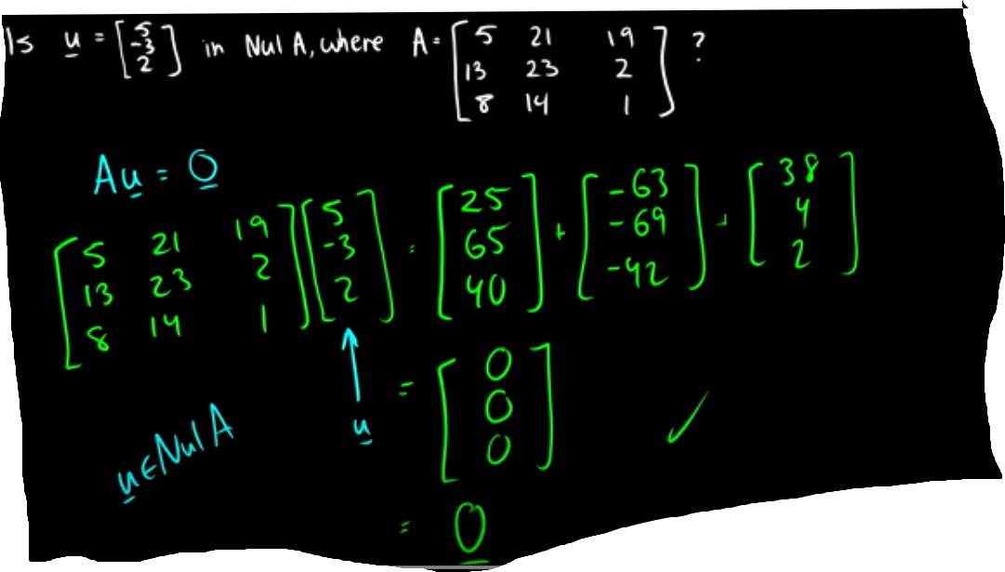

3.2 Định lý

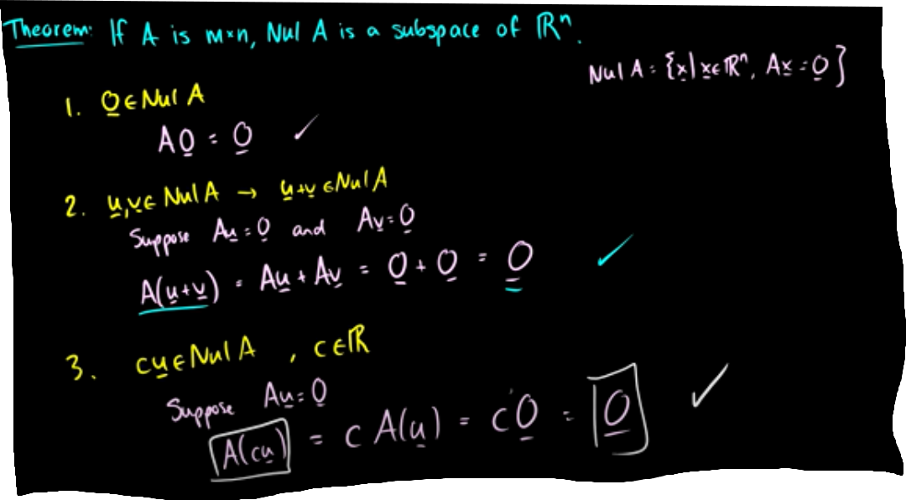

3.2.1 Ví dụ

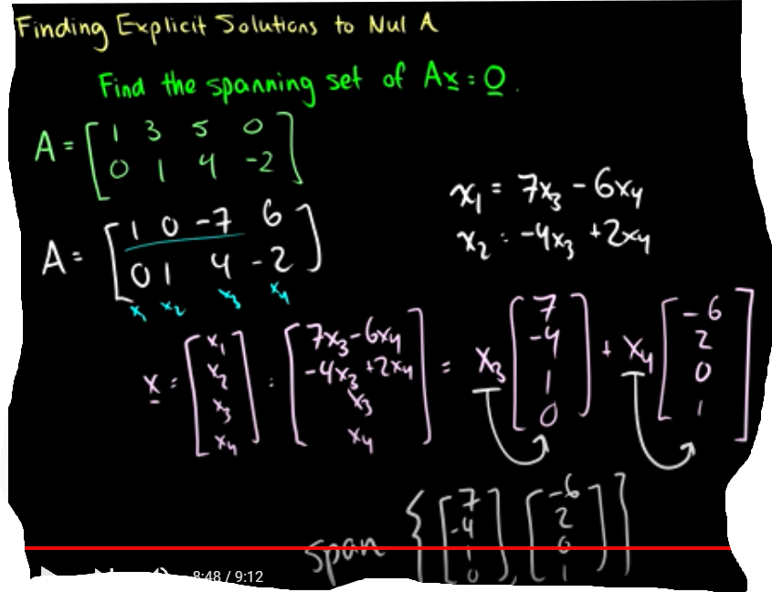

4. column space

4.1 Định nghĩa và định lý

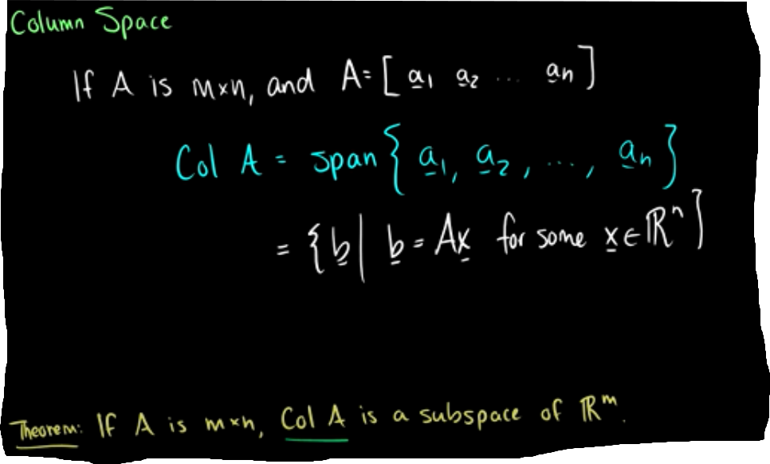

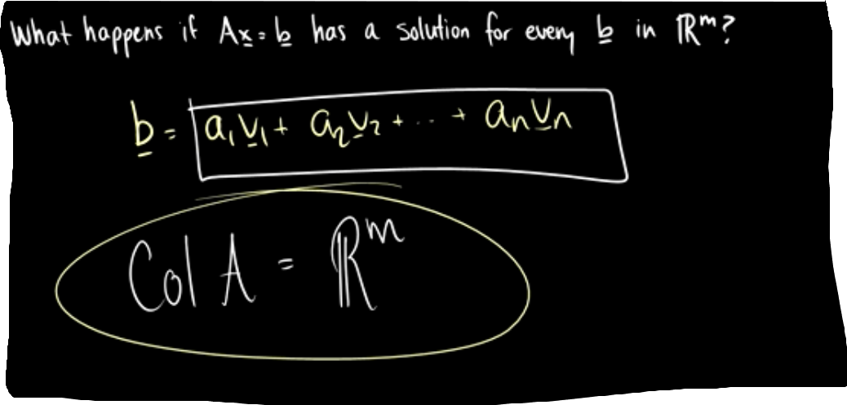

4.2 Ví dụ

4.2.1 Ví dụ 1

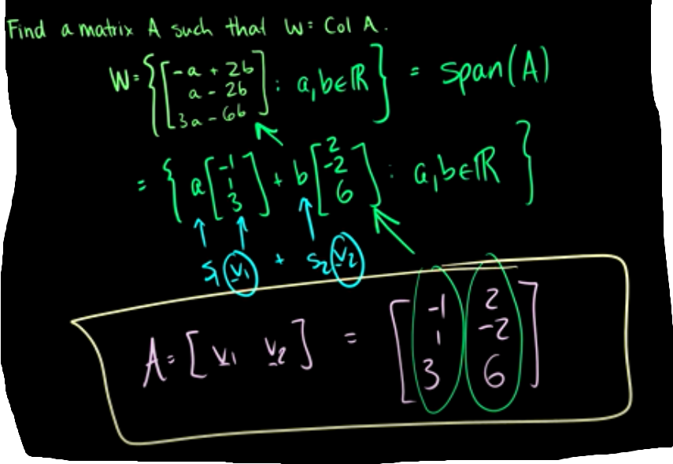

Ví dụ 2

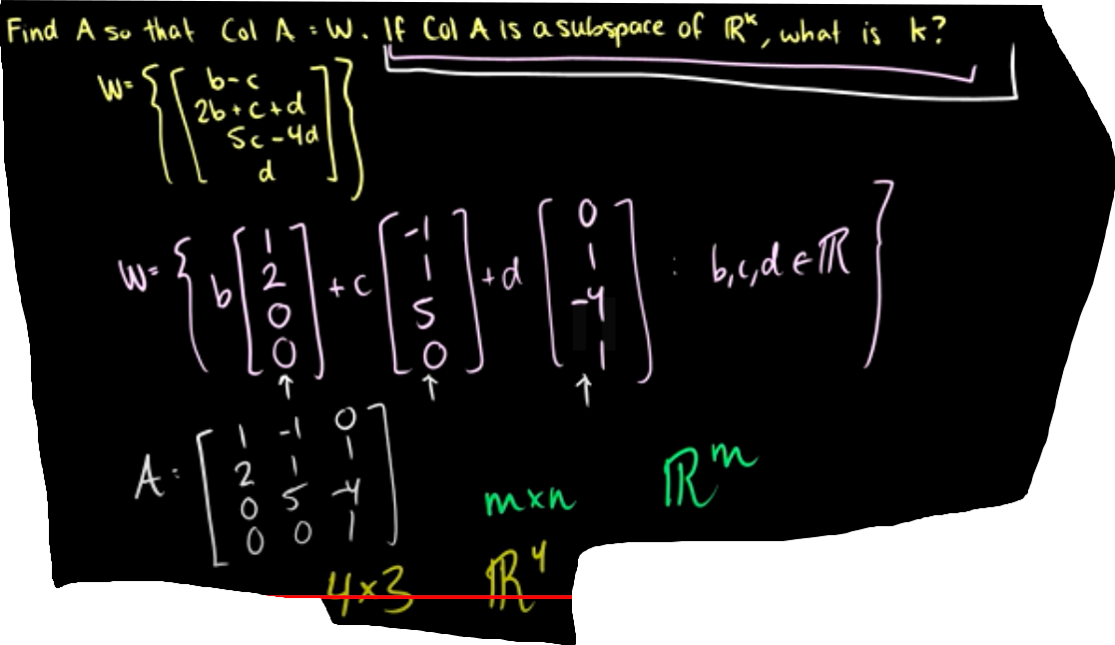

Exercise 1.9

Dạng 1: Tìm tọa độ của vector x thuộc không gian con H với cơ sở B1,B2

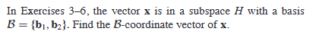

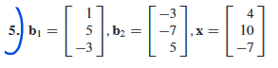

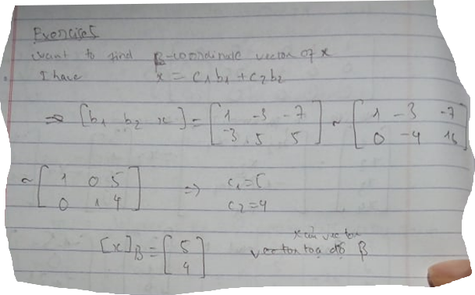

Dạng 2:

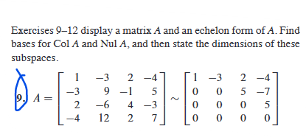

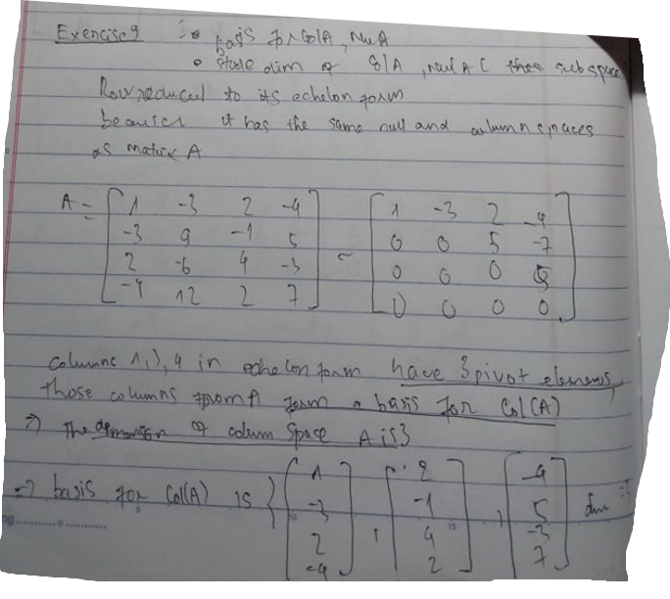

Dạng 3: Tìm kích thước của không gian con

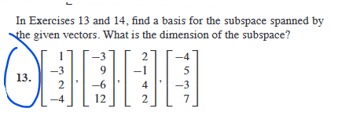

5.Dimension

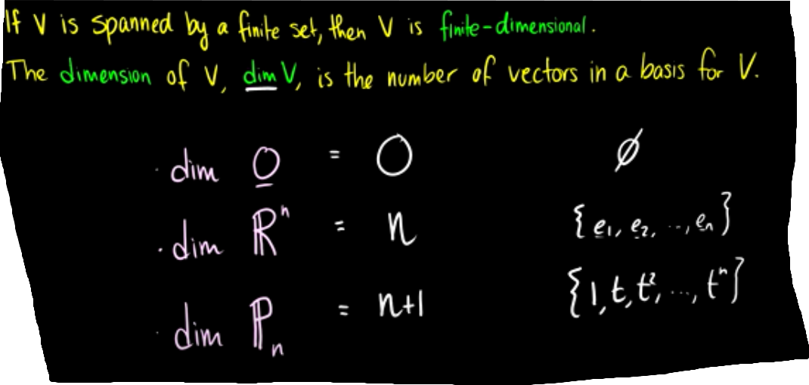

5.1 Dinh ly

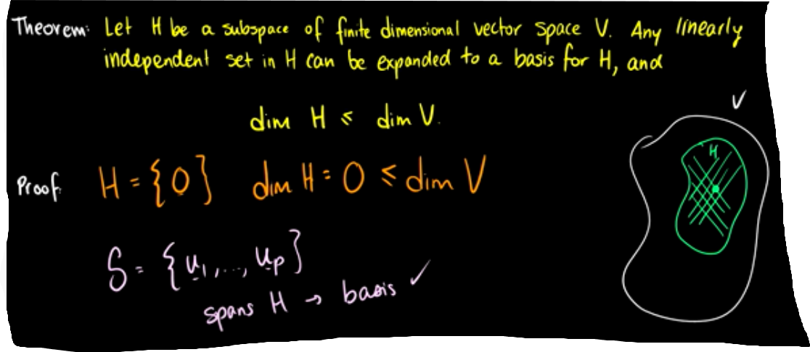

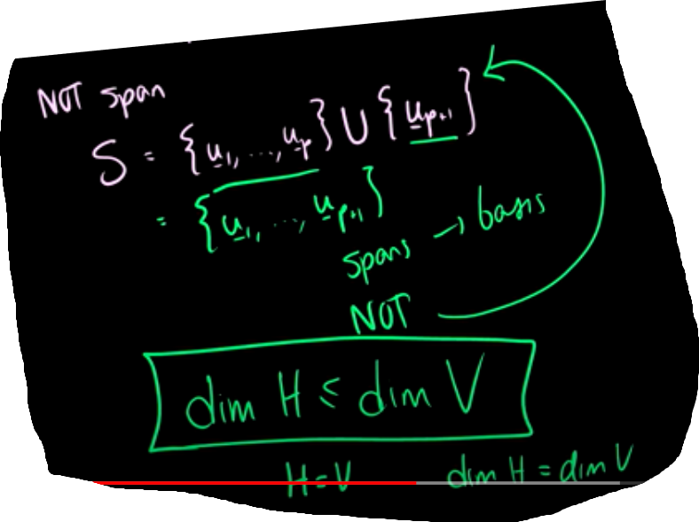

5.2 Liên quan và ví dụ

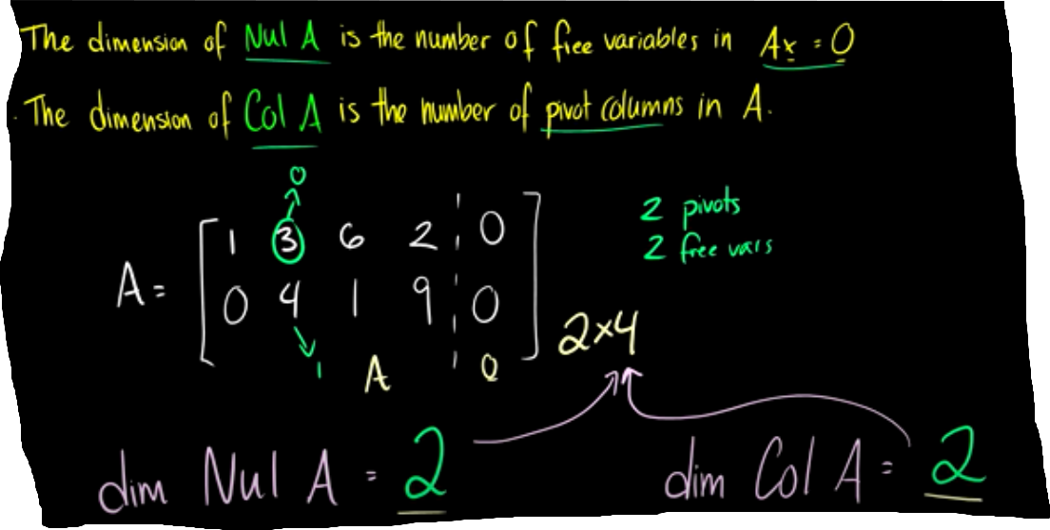

5.2.1 ví dụ 1

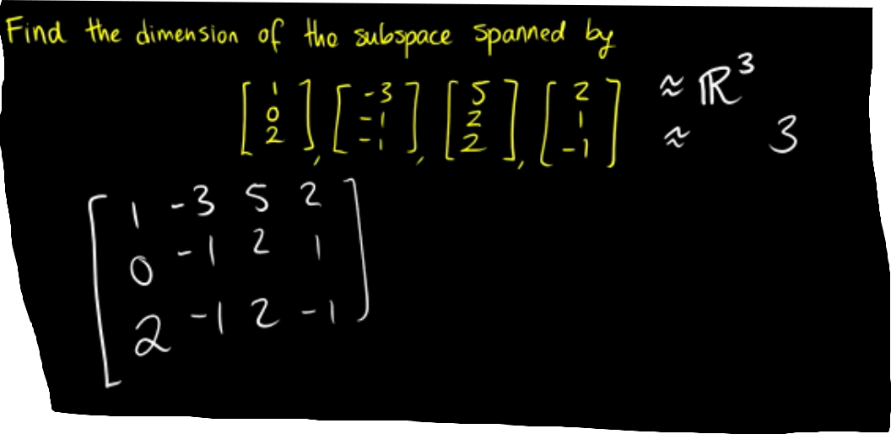

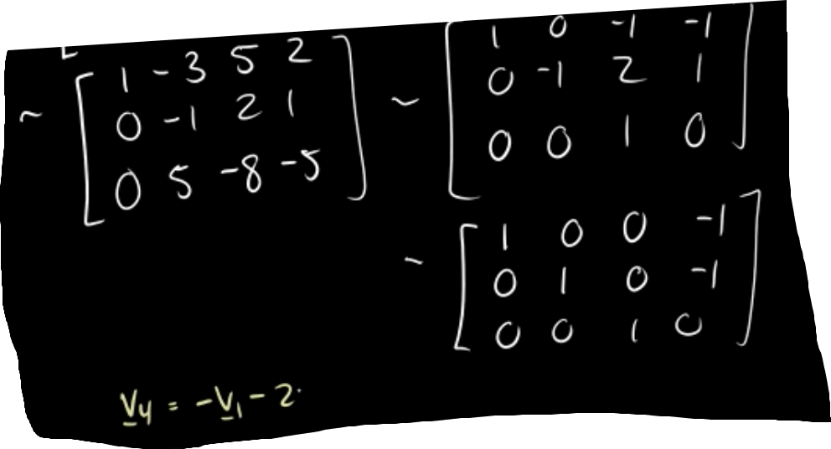

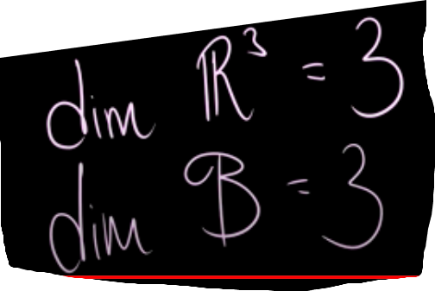

6. Coordinate system

6.1. Dinh nghia

Định nghĩa: Giả sử tập 𝛽 = {𝑏1,…, 𝑏𝑝} là cơ sở cho một không gian con H. Với mỗi x trong H, tọa độ của x so với cơ sở 𝛽 là các trọng số 𝑐1,…, 𝑐𝑝 sao cho 𝑥 = 𝑐1𝑏1 + … + 𝑐𝑝𝑏𝑝 và vectơ trong ℝ ^ 𝑝

[𝑥] 𝛽 = [ (c1 . . . 𝑐𝑝)]

được gọi là vectơ tọa độ của x (so với 𝛽) hoặc vectơ tọa độ 𝛽 của x.

6.2 Vi du

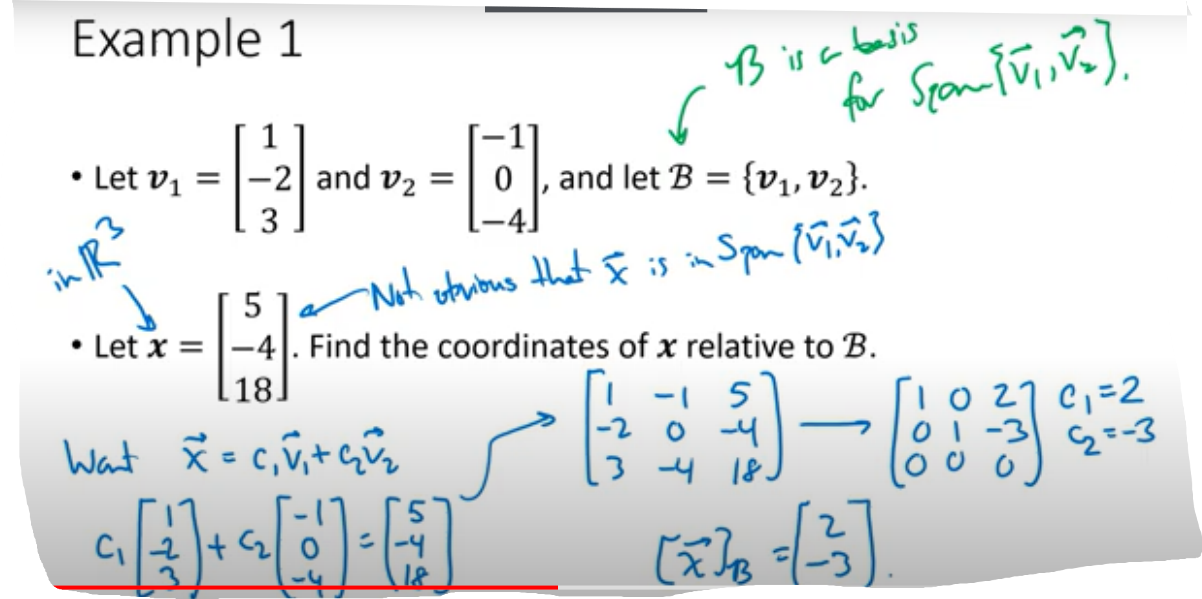

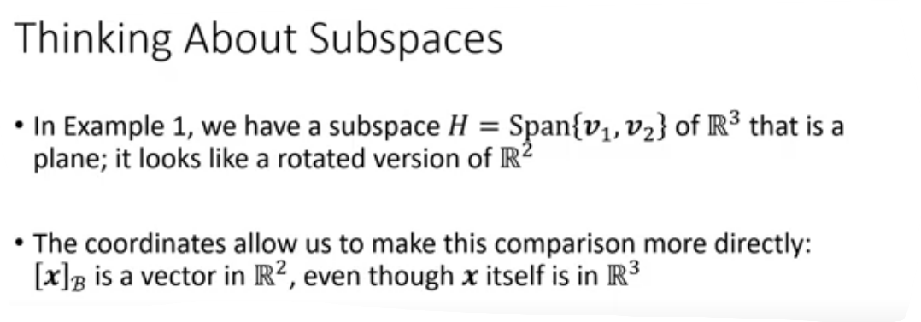

6.3 tinh chat cua basis

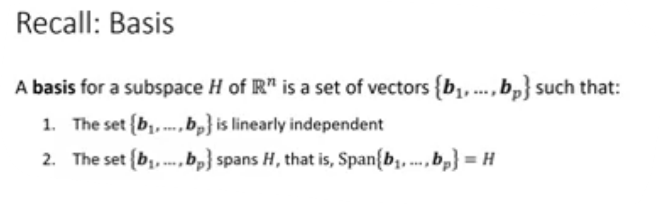

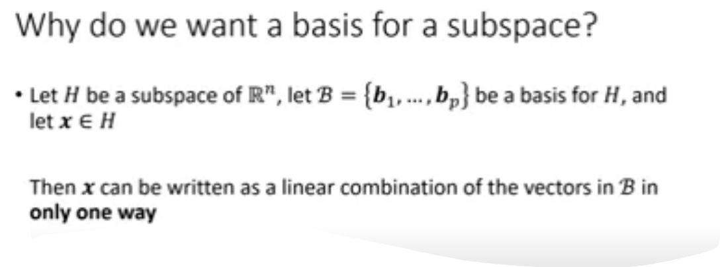

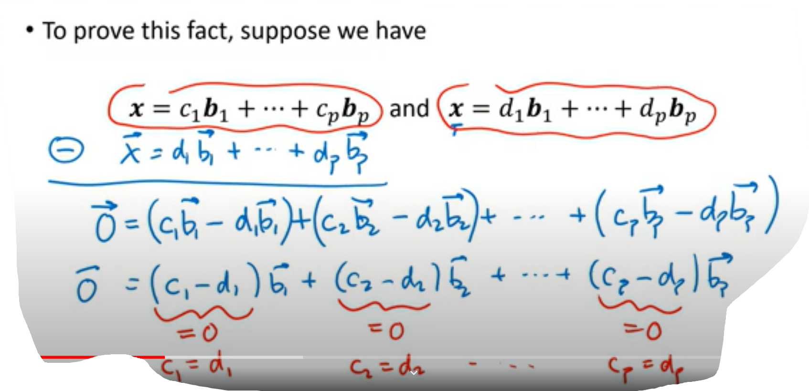

* **Theorem 14** If a matrix *A* has *n* columns, then rank *A* + dim Nul*A* = *n*.